Kurzkonzeption
der
katholischen
Tageseinrichtung für
Kinder
St. Pantaleon
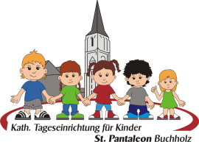

miteinander wachsen
voneinander lernen
aufeinander zugehen

Unsere Einrichtung
Unsere Anschrift
Katholische Tageseinrichtung für Kinder
St. Pantaleon
Pantaleonstr. 34
53567 Buchholz
Tel. : 02683 / 6474
Fax: 02683 / 966448
Email: kita-buchholz@kkgvrw.de

Unsere Öffnungszeiten
Unsere Einrichtung ist Montag bis Freitag von 7.00 Uhr bis 16.30 Uhr geöffnet.
- Von 7.00 - 8.00 Uhr werden die Kindergarten-, Tageskinder und in der Eichhörnchengruppe zusammen betreut.
- Die Blocköffnung ist von 7:00 Uhr bis 14:00 Uhr.Kinder die das Angebot nicht in Anspruch nehmen können von 12:00 Uhr bis 12:30 Uhr abgeholt werden.
- Die Tageskinder können von 7.00 bis 16.30 Uhr in unserer Einrichtung betreut werden. Nach Absprache ist es auch möglich, die Kinder später zu bringen oder früher als 14.00 Uhr abzuholen.
- Tageskinder müssen wenigstens an drei Tagen in der Woche das Betreuungsangebot über Mittag in Anspruch nehmen.
Unsere Schließungszeiten
Unsere Einrichtung ist geschlossen:
- zwischen Weihnachten und Neujahr
- drei Wochen im Sommer (in dieser Zeit besteht dieses Jahr noch die Möglichkeit, die Kinder in einer Bedarfsgruppe in unserer Einrichtung betreuen zu lassen)
- Karneval – Rosenmontag & Veilchendienstag
- Betriebsausflug
- an gesetzlichen Feiertagen
- Fortbildung des Personals
Nach Absprache mit Team, Träger und Elternausschuss können die Schließungstage auch verändert werden. Die Schließungszeiten werden den Eltern rechtzeitig mitgeteilt.
In unserer Einrichtung werden 100 Kinder im Alter von 2 bis 6 Jahren betreut. Die Kinder sind auf fünf Gruppen aufgeteilt in:
eine Krippengruppe für 10 Kinder unter 3 Jahren
eine kleine altersgemischte Gruppe für 15 Kinder von 0 bis 6 Jahre. / davon 7 U3 Jahre)
zwei geöffneten Kindergartengruppen für Kinder ab 2 Jahren bis 6 Jahren. Die Gruppenstärke beträgt maximal 25 Kinder (6 /4 Kinder zwischen 2 und 3 Jahren eine Regelgruppe für 25 Kinder von 3 bis 6 Jahren
In allen Gruppen können die Kinder als Tagesstätten Kinder (über Mittag mit Mittagessen) betreut werden. Zurzeit haben außer den 10 Krippenkindern noch weitere 60 Kinder im Alter von 2 bis 6 Jahren die Gelegenheit dazu.

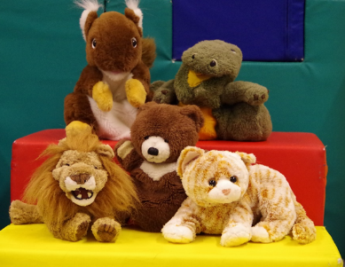

Unser Team
Wir sind ein gemischtes Team mit einem Mitarbeiter und vielen Mitarbeiterinnen verschiedener Altersstufen und Ausbildungen. Der Personalschlüssel ist in den einzelnen Gruppen unterschiedlich.
Für die Mittagsbetreuung steht uns zusätzliches Personal zu, je nachdem wie viele Kinder betreut werden.
Zeitweise werden bei uns auch Praktikantinnen ausgebildet (siehe unten).
Unser Team wird durch 3 Hauswirtschafterinnen,4 Raumpflegerinnen und einem Hausmeisterpaar unterstützt.

Unser Träger

Unsere Einrichtung ist eine katholische Tageseinrichtung für Kinder.
Der Träger ist der katholische Kirchengemeindeverband Rheinischer Westerwald
Wallstr. 5
53567 Asbach
Tel.: 02683/ 43336
Fax.: 02683/ 43258

Unser Bild vom Kind
Jedes Kind ist eine individuelle Persönlichkeit,
die wir sehen, unterstützen und fördern. Diesen beinhalteten Respekt, Toleranz, Achtung, Wertschätzung und Aufmerksamkeit.

Kinder sind soziale Personen,
sie benötigen andere Menschen, um mit ihnen zu kommunizieren, sich zu freuen oder zu messen und Menschen, die ihnen Vorbild sind.

Kinder sind religiöse Personen,
die nach dem Warum, dem Woher und dem Wohin fragen.

Kinder sind neugierig, wissbegierig und offen.
Sie wollen selbständig und eigenaktiv sein. Sie benötigen eine Umgebung, die ihnen hilft, sich selbst und ihre Umwelt zu entdecken. Sie wollen lernen und sich entwickeln.

Kinder brauchen Liebe, Zuneigung, Lob, Anerkennung, Sicherheit, Geborgenheit, Zuwendung und ein Gefühl von Zugehörigkeit.
Sie brauchen verlässliche Menschen, die für sie da sind. Menschen mit Geduld und Verständnis, die Zeit für sie die ihnen zuhören, sich mit ihnen auseinandersetzen und sich für sie einsetzen.

Kinder brauchen Raum und Zeit,
für Aktion, aber auch zur Besinnung. Sie brauchen Zeit und Raum zum Bewegen, damit sie lernen, ihren Körper immer besser zu beherrschen und ihre Motorik auszubilden. Sie brauchen aber auch Zeit und Raum zum Rückzug, um das zu verarbeiten, was sie erleben und um zur Ruhe zu kommen.

Kinder brauchen für ihre Entwicklung Freiräume, aber auch Grenzen.
Sie brauchen Menschen, die ihnen vertrauen und denen sie vertrauen. Menschen, die ihnen Hilfe und Unterstützung geben, wenn sie diese brauchen. Menschen, die für sie da sind, ihnen Mut machen und sich für sie einsetzen.

Kinder brauchen eine gesunde, kindgerechte Ernährung
für eine gute körperliche Entwicklung.

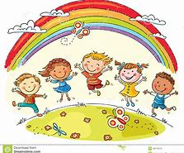

Unser pädagogischer Schwerpunkt
Das Konzept des „ganzheitlichen Lernens „– vom Kind ausgehend, den Weg des Lernens angehen.
„Bilde dich selbst, und dann wirke auf andere durch das, was du bist!“
Wilhelm von Humboldt
In unserer heutigen Gesellschaft wird es immer wichtiger die Kinder zu mündigen (verantwortungsbewussten, eigenständigen) Bürgern zu erziehen, die sich später auch kritisch (eigenverantwortlich, aktiv) mit der Gesellschaft auseinandersetzen können. Es ist in unserer sehr schnelllebigen Zeit, ein wichtiges Ziel in der Erziehung...
- Kinder auf die realen Anforderungen in einer multikulturellen Gesellschaft und
auf die globale Ökonomie und der fortschreitenden Technisierung vorzubereiten
- dass Kinder keine Konflikte scheuen, aber andererseits auch in der Lage sein sollten realistische Kompromisse zu finden.
- emotionale und kreative Intelligenz
- Individualität der Persönlichkeit
Das Bildungskonzept des „ganzheitlichen Lernens“ orientiert sich unmittelbar an dem Kind. Dabei ist es wichtig die Persönlichkeit des Kindes zu entfalten. Eine sichere Bindung ist die Basis des „ganzheitlichen Lernens“ und der beste Weg zum Lernen und Explorieren.
In der von Medien geprägten Zeit heute, ist es umso wichtiger das Kleinkinder vielfältige Erfahrungen mit der realen Welt, also der direkten Umwelt machen. Denn das Greifen, das für das weitere Lernen, dem Begreifen vorrausgeht, kann man nicht durch Verbalisierung oder durch digitale Medien ersetzen.
Erfahren, erforschen, erleben und entdecken sind für Kinder wichtigste Lernprozesse. Die Sinne bewegen das Alles miteinander verknüpft wird, so begreift das Kind denkend, fühlend und handelnd.
Es braucht achtsame, starke und kompetente Erwachsene, die die Kinder auf ihrem Weg begleiten, unterstützen und fördern.

„Was du mir sagst, das vergesse ich. Was du mir zeigst, daran erinnere ich mich. Was du mich tun lässt, das verstehe ich.“ Konfuzius
Die folgenden 10 Schlüsselaussagen des „ganzheitlichen Lernen“ sind die Basis einer Pädagogik die vom Kind ausgeht.
1.Das Kind ist der geborene Lerner.
Es forscht und entdeckt immer und überall.
2.Das Kind lernt vernetzt mit Kopf, Herz, Hand und Humor.
Es nimmt mit allen Sinnen wahr und begreift denkend, fühlend und handelnd.
3.Das Kind lernt spielerisch und mit Freude.
Spielen, lachen und lernen bilden eine Einheit
4.Der Mensch lernt ein Leben lang.
Lernen ist ein lebenslanger Prozess. Das Gehirn kann bis ins hohe Alter neue Neuronen bilden und vernetzen.
5.Lernen ist mehr als Wissen anhäufen.
Denken und Fühlen bilden eine Einheit. Bildung ohne Herzensbildung ist keine Bildung.
- Gehirngerechtes und vernetztes Lernen fördern
- individuelle Bindung, emotionale Intelligenz und soziale
Kompetenz fördern
- Geeignete Inhalte/Methoden für ganzheitliche
Lernerfahrung anbieten

6.Lernen ist ein individueller, selbstbestimmter und nachhaltiger Prozess.
- konkrete Erfahrungen machen und eigene Denkstrukturen entwickeln lassen
- selbstbestimmtes Lernen ist nachhaltiger als fremdbestimmtes
- differenzierte Lerninhalte und – methoden anbieten
7.Lernen und Erziehen sind immer und überall eine Einheit.
Erzieherische Lernpartnerschaft fördern
8.Lernen gedeiht im respekt- und liebevollen Klima.
Bindung und Lernatmosphäre reflektieren; Eigen- und Mitverantwortung stärken.
9.Lernen beinhaltet Fehler machen.
Stärkenorientierte –optimistische Haltung und konstruktive Fehlerkultur entwickeln.
10.Lernen ist institutionsübergreifend und braucht starke Partner.
- individuellen Lernweg stärken z.B. durch kindgerechte Übergänge innerhalb und
außerhalb der Bildungseinrichtungen
- ganzheitliche Lernlandschaft (Elternhaus, Kindergarten, Schule etc…) etablieren
- Kooperationspartner suchen und Kommunikation fördern
- Öffentlichkeitsarbeit betreiben

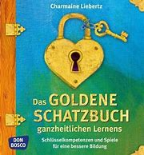
Die 10 Schlüsselaussagen und deren Hauptbedeutung des „ganzheitlichen Lernens“ wurden von der Gesellschaft für ganzheitliches Lernen e.V. entwickelt und sind in dem Buch „Das goldene Schatzbuch ganzheitlichen Lernens“ zu finden.
Die Umsetzungsbeispiele sind von unserem Team, auf unsere Einrichtung bezogen, aufgestellt und formuliert.
Rechte der Kinder
Die Bezeichnung Kinderrechtskonvention ist eine Abkürzung für das Übereinkommen über die Rechte des Kindes (Convention on the Rights of the Child, CRC) und ist das wichtigste internationale Menschenrechtsinstrumentarium für Kinder.
Kinderrechte sind Menschenrechte. Das Übereinkommen über die Rechte des Kindes gehört zu den internationalen Menschenrechtsverträgen der Vereinten Nationen.
Aufbauend auf unserem „Bild vom Kind“, unseren Überlegungen zur „Kindheit heute“, den Kinderrechtskonventionen und unseren Zielen, haben wir folgende Kinderrechte erarbeitet, die wir in unserer täglichen Arbeit umsetzen.
Kinder haben ein Recht auf:
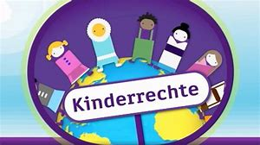
Empathie:
- Liebe
- Zuneigung
- Konsequenz
- Sicherheit
- Geborgenheit
- Geduld
- Verständnis
- Toleranz
- Achtung
- Wertschätzung
- Lob und Anerkennung
- Angenommen sein und Akzeptanz
Partizipation:
- Klare Grenzen und Regeln
- Zeit
- Freiräume
- Verlässlichkeit
- Selbstbewusstsein
- Individualität
- Selbstständigkeit
- Gelegenheit ihren Lebensraum selbst zu erobern
- Rituale
- Kommunikation
- Zusammenarbeit aller am Erziehungsprozess Beteiligter
Kompetenzen:
- Ruhe und Ausgeglichenheit
- Altersgemäße soziale, emotionale, kognitive Entwicklung
- Kreativitätsentwicklung
- Bewegungsfreude
- Freude am Tun

Schwerpunkt der Elternarbeit
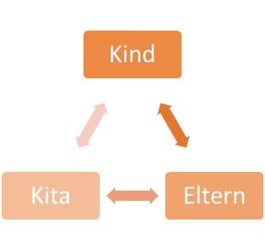
Gemeinsam statt einsam
Ohne Sie geht es nicht!

Elternarbeit in unserer Kindertagesstätte
Warum sind Sie uns wichtig?
Antwort?
Als Kindertagesstätte möchten wir Ihrem Kind ein geborgenes Umfeld bieten in dem es sich bestmöglich entwickeln kann. Als Eltern schenken Sie uns Ihr Vertrauen und wir möchten, dass Sie Ihr Kind mit einem guten Gefühl bei uns anvertrauen können. Um ihren Kind eine ganzheitliche Entwicklung zu gewährleisten ist ein regelmäßiger Austausch das A und O.

Der Erste Schritt ist ein informatives Aufnahmegespräch bei dem wir Sie und Ihr Kind kennen lernen dürfen.In täglichen Tür - und Angel Gesprächen bekommen Sie ein kurzes Feedback des Tages.
Haben Sie einer Bildungsdokumentation zugestimmt, finden im regelmäßigen Abständen Entwicklungsgespräche statt. Hier findet ein Austausch über die derzeitige Entwicklung, Bedürfnisse und Erfahrungen Ihres Kindes statt.
Der von Ihnen jährlich gewählte Elternrat ist Bindeglied zwischen Ihnen und den pädagogischen Fachkräften. Hier werden Ideen ausgetauscht, personelle Situationen besprochen, Termine und Schließungszeiten abgestimmt und gemeinsame Handlungspläne erstellt.
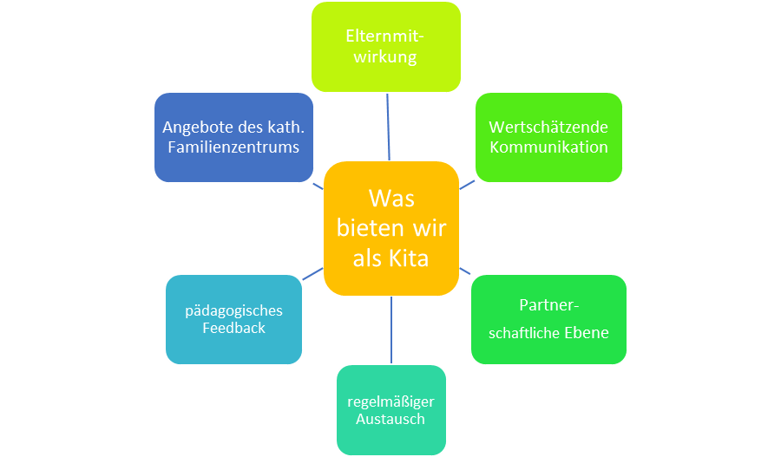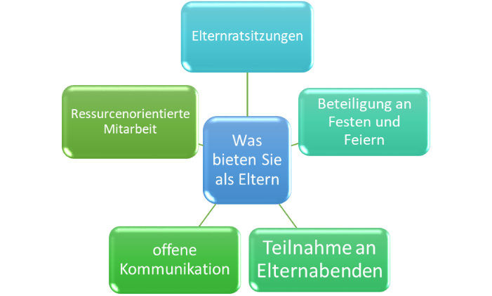
Partizipation im Alltag erleben
Wir hören dich-jedes Kind hat das Recht auf Mitbestimmung
Partizipation heißt:
- Beteiligung
- Mitsprache
- Teilhabe
- Teilnahme
- Einbeziehung…

Die einfühlsame, wertschätzende partnerschaftliche Arbeit der pädagogischen Fachkräfte unserer Kindertagesstätte, hat einen entscheidenden, prägenden Einfluss auf unsere Kinder.
Partizipation ist ein wichtiger Wegbegleiter Bildungsprozesse in unserer Einrichtung zu ermöglichen und zu begleiten.
Jedes Kind hat das Recht auf Anhörung und Mitbestimmung (siehe Kinderrechtskonventionen von 1989 und StGB §8)
Beschwerde erwünscht!
Sie wollen uns ihre Meinung sagen?
Sie (Eltern)haben eine Frage, ein Problem? Lassen Sie uns darüber reden!
Du (Kind) hast eine Frage, ein Problem? Lass uns darüber reden!
Unser Ziel ist es, jeden Tag gemeinschaftlich und vertrauensvoll mit den Kindern und den Eltern zusammen zu arbeiten.
Zu einer gelingenden Zusammenarbeit gehört auch:
- Fragen zu stellen
- Probleme zu benennen
- Aktiv miteinander in Beziehung zu treten
- …
Wir freuen uns eine Rückmeldung von Ihnen/Euch zu bekommen.
Folgende Ansprechpartner stehen Ihnen/Euch zur Auswahl:

